ударная дробилка вертикального вала серии B
Link: Галерея Получить цены и поддержки
ударная дробилка вертикального вала серии B является новой продукцей для производства искусственных песков и дробления камня на уровене лучших мировых стандартов. Представленно собой первый выбор в производстве искусственного песка и пластик камня. Её высокая производительность и низкие затраты выделяются из традиционных машин песка.
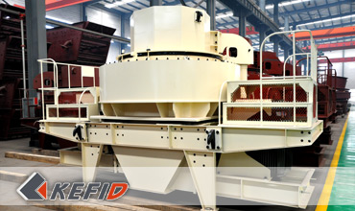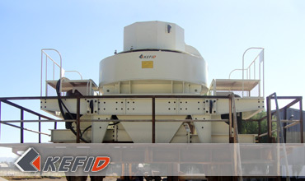

Главные особенности
1. большая мощность и производительность(50-500 т/h): с традициоными оборудованиями по сравнению одинаковая мощность, производительность увеличится примерно на 30%.
2. низкое потребление изнашивающихся частей: более низкие эксплуатационные расходы, чем традиционное оборудование на 30%; прямо снижает затраты использования.
3. Отличная форма частицы: частица продукции кубическая форма.
4. Гидравлические устройства и удобное обслуживание: гидравлическое устройство покрытия, провери и заменить внутренные части дробильной камеры быстрее и удобнее.
5. Автоматическое оборудование проверки, безопасность и недежность: есль получится плохой работы,можно выдавать предупреждение и перестать работу, чтобы защитить машины.
6. Масляная смазка и автоматическое обслуживание: немецкая оригинальная станция масляной смазки, Обеспечение масла поставленного двухнасосным, в случае есль масло не хватает или масло не текут, оборудование само будет остановится, Зимой можно включить двигатель для нагрева.
7. Простота в установке и эксплуатации:
8. Многофункциональность и гибкость:
9. Качественная гарантия: применяют немецкие новейшие технологии.
10. Обратить внимание на защиту окружающей среды: низкий уровень шума и высокий уровень изоляция.

Применения
Специально используется в таких отраслях: как, скоростное шоссе, высокоскоростная железная дорога, высотные здания, коммунальное строительство, бетонная плотина, бетонный завод и другие.

Технические параметры
Модель |  | B-7611 | B-8518 | B-9526 | B-1140
Производительность (t/h) | Центральное и кольцевое питание | 120-180 | 200-260 | 300-380 | 450-520
 | Центральное питание | 60-90 | 100-130 | 150-190 | 225-260
Макс. зернистость питателя (mm) | Мягкий материал | <35 | <40 | <45 | <50
 | Твёрдый материал | <30 | <35 | <40 | <45
скорость вращения (r/min) |  | 1700-1890 | 1520-1690 | 1360-1510 | 1180-1310
Мощность на двухдвигатели (kW) |  | 110-150 | 180-220 | 264-320 | 400-440
Габарит (mm) |  | 3700×2150×2100 | 4140×2280×2425 | 4560×2447×2778 | 5000×2700×3300
Масса (t) |  | 7.5 | 10.5 | 14 | 16
Электрическое напряжение |  | 380v 50Hz
Вибрационный индуктосин |  | Диапазон детектирования 0,1 – 20 мм/сен в регулировку
Масляная Смазочная станция | Мощность масляного двухнасоса | 2×0.31kW
 | Безопасность | Обеспечение масла поставленного двухнасосным : в случае бы масло не хватает либо масло не текут, оборудование будет сам осановится ! Зимой можно включить двигатель для нагрева !
 | Мощность для подогревателя масляного бака | 2 kW
Примечание: Любые изменения технических данных o ударная дробилка вертикального вала серии B не должно быть сообщено дополнительно.

Наша группа продаж
Kevin | Johnny | Peter
Контакты
Shanghai | Zhengzhou
Tel: +86-21-50458961  Fax: +86-21-50458962  E-mail: sales@kefidinc.com | Tel: + 86-371-67999255  Fax: +86-371-67998980  E-mail: david@kefidinc.com

Продукция | Галерея
Мобильная дробилка  на гусеничном ходу  Мобильная щековая дробилка  Мобильная роторная дробилка  Мобильная конусная дробилка  VSI мобильная дробилка  Стационарная дробилка  щековая дробилка  роторная дробилка  конусная дробилка  ударная дробилка  производственная линия  Линия для производство щебня  Линия для производство песка  мельница  VM вертикальная мельница  MTW трапецеидальная мельница  HGM мельница микропорошка  Европейская молотковая дробилка  трапецеидальная мельница  Мельница высокого давления  шаровая мельница  Мельница Raymond  Грохот & Пескомойка  вибрационный грохот  Спиральная пескомойка  колесная пескомойка  Питатель & конвейер  Вибрационный питатель  ленточный конвейер | Crushing  Mobile Crushing Plant  Stationary Crushing Plant  Jaw Crusher  Impact Crusher  Cone Crusher  VSI Crusher  Aggregate Production Line  Grinding Mill  Vertical Grinding Mill  MTW Series Trapezoid Mill  Micro Powder Mill  Trapezium Mill  High Pressure Mill  Raymond Mill  Ball Mill  European Hammer Mill  Screening & Washing  Vibrating Screen  Sand Washing Machine  Feeding & Conveying  Vibrating Feeder  Belt Conveyor  Delivery of Products  Technology  Workshop  Clients Visit and Exhibiton  Corporate Culture

